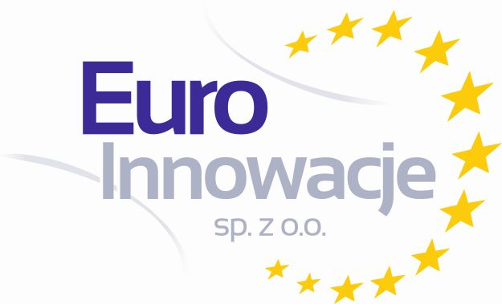
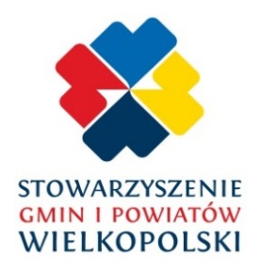

Stowarzyszenie Gmin i Powiatów Wielkopolski
oraz
Euro Innowacje sp. z o.o.
zapraszają na seminarium:
Samorząd lokalny w mediach, czyli jak odpowiednio kształtować wizerunek w środkach masowego przekazu
Sala im. W. Celichowskiego, Wielkopolski Urząd Wojewódzki
20 maja 2016 roku, g. 9.30
Program
9.30 – 11.30 - CZĘŚĆ I
- Tajemnica sukcesu w kontaktach z mediami:
- media – ich siła i słabości,
- reguły współpracy z dziennikarzami,
- otwartość, rzetelność, wiarygodność – elementy budowania relacji z mediami;

Moduł ma charakter wprowadzający w tematykę warsztatów. Porządkuje zagadnienia realizowane
w trakcie zajęć. Zwraca uwagę na najistotniejsze aspekty relacji z mediami, np. otwartość, proaktywność
i kooperacyjność. Ten moduł prowadzony jest w formie wykładu i dyskusji moderowanej.

- Wystąpienia przed kamerą:
- rozmowa z dziennikarzem w przestrzeni zamkniętej,
- rozmowa z dziennikarzem w plenerze,
- reguły kadrowania i wybierania planu;

Moduł oparty jest w całości na pracy z kamerą. Uczestnicy warsztatów nagrywani są podczas udzielania krótkich wypowiedzi, tzw. „setek”. Ich zadaniem jest zbudowanie poprawnej językowo i intonacyjnie, ale też ciekawej wypowiedzi, która powinna zakończyć się w 10 sekundzie nagrania. Ćwiczenie uczy kontrolowania czasu podczas nagrywania „setek” oraz selekcjonowania przekazywanych informacji
i eksponowania najważniejszych faktów.

11.30 – 12.00 - PRZERWA KAWOWA
12.00 – 14.00 - CZĘŚĆ II
- Praca z głosem w aspekcie wystąpień medialnych:
- w jaki sposób rozgrzać aparat mowy przed wystąpieniem medialnym,
- ćwiczenia oddechowo-przeponowe,
- praca nad artykulacją i melodyką głosu;

Moduł poświęcamy na przekazanie Uczestnikom kilku prostych sposobów na usprawnienie wystąpień medialnych pod kątem wokalnym. Wprowadzamy ćwiczenia rozgrzewające, uelastyczniające aparat mowy, a także pozwalające na zmniejszenie napięcia emocjonalnego.

- Public Relations w JST:
- budowanie pozytywnego wizerunku JST,
- skuteczne działania promocyjne w urzędzie,
- badanie satysfakcji Klienta zewnętrznego w JST,
- sytuacje kryzysowe w JST – jak sobie radzić w obliczu kryzysu;

Moduł poświęcony jest budowaniu wizerunku instytucji przez pryzmat Public Relations czyli kształtowanie stosunków publicznie działającego podmiotu z jego otoczeniem.

Prelegent:
CEZARY WOJTCZAK: specjalista PR, wieloletni dziennikarz TVP prowadzący cykliczne programy
z udziałem polityków w TVP Regionalnej.

Więcej informacji na temat programu i prelegenta na stronie internetowe www.sgipw.wlkp.pl

